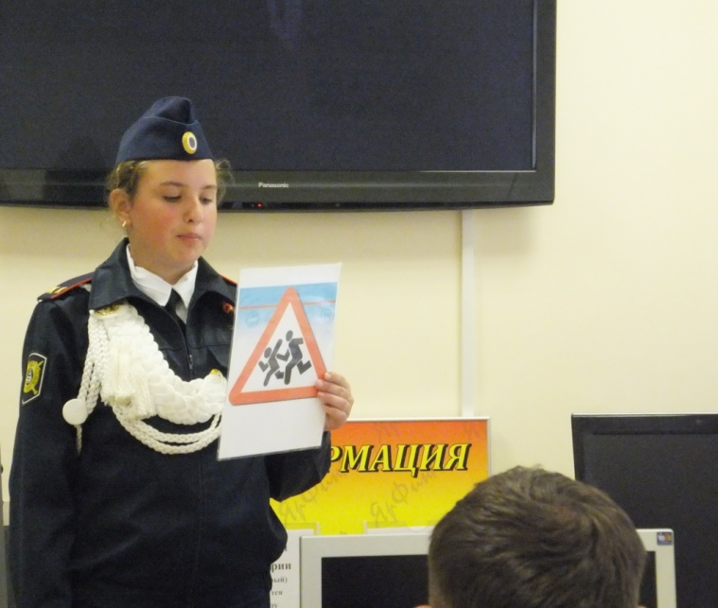
Акция
«Внимание-дети!»
Цель: привлечь внимане будущих водителей к местам установки знака «Дети!»
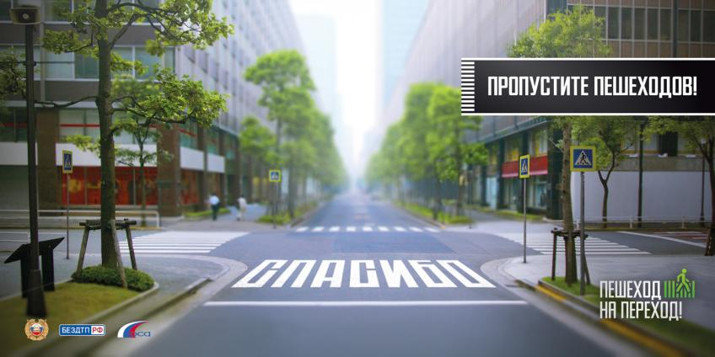
Дети являются одним из самых уязвимых участников дорожного движения. Каждое третье дорожно-транспортное происшествие, в котором пострадали или погибли люди, происходит с участием пешеходов, в том числе детей.
Типичные обстоятельства, провоцирующие ДТП с участие пешехода – выход на проезжую часть вне пешеходного перехода.
Уважаемые пешеходы и водители!
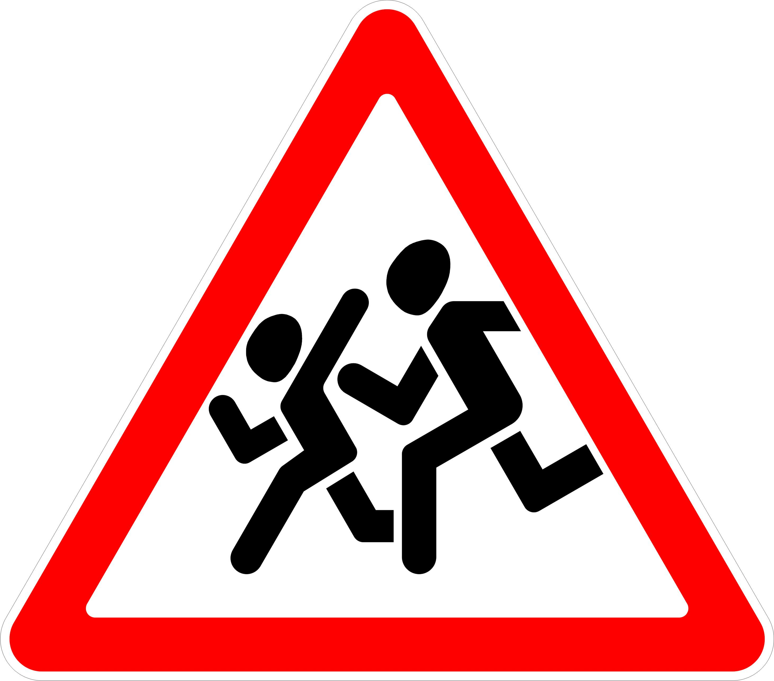
Будьте взаимовежливы на дорогах, соблюдайте ПДД, ваша жизнь – в Ваших руках !
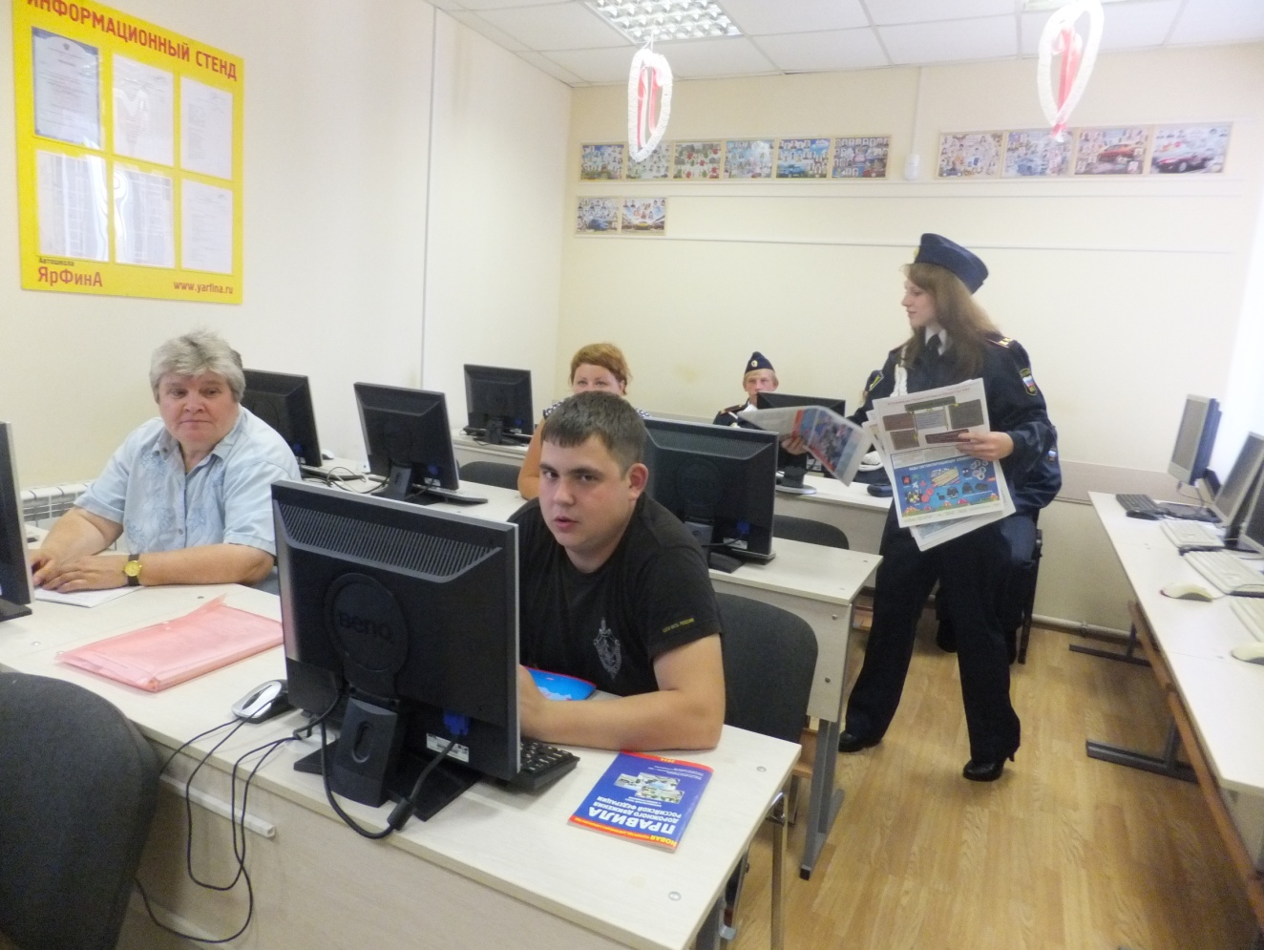

Кадеты ГИБДД МОБУ СОШ №2

